Documento de Evidencias - AutomationPractice

Paso 1 - Página Principal

Paso 2 - Luego de acceder a Contact Us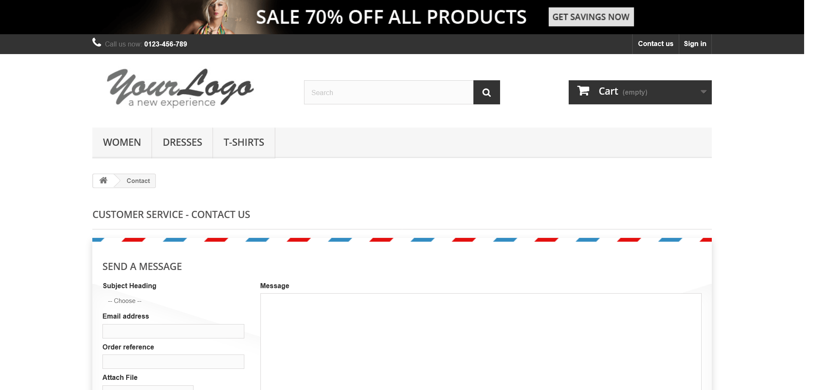

Paso 3 - Luego de completar el formulario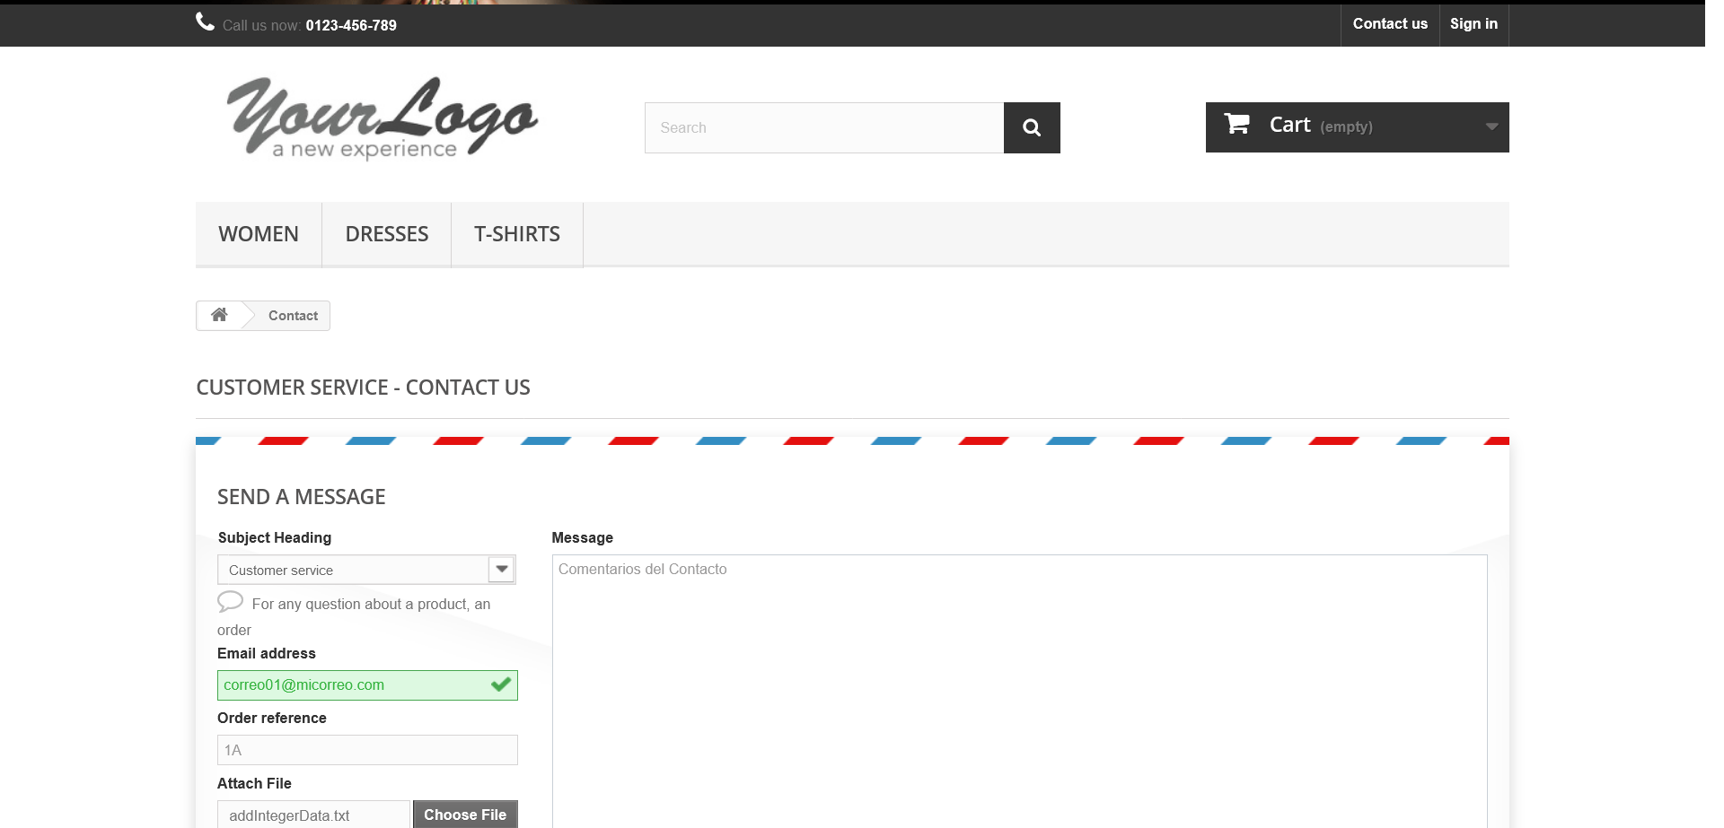

Paso 4 - Luego de hacer clic en Enviar